# 益语听音项目策划设计报告

# 1.项目概要

## 1.1项目背景

据世界卫生组织统计,全球人口的5%即4.66亿人患有听力障碍，其中儿童有3400万。听力障碍严重影响儿童的语言能力发展，妨碍其正常学习和生活。WHO报告指出，目前儿童听力损失已经成为了一个严重的问题，永久性听力损失会影响儿童的语言发展。在婴幼儿时期，中轻度听损会延缓语言的习得。对于学龄期儿童来说，即便最轻微的听力损失，也会大大降低儿童通过言语交流获取信息的能力和效率，进而影响其认知能力的发展。

相关研究表明，音乐治疗作为一门新兴跨学科产物，融合音乐、医学和心理学相关理论，在言语障碍干预中发挥重要优势。相对于传统治疗方法，音乐治疗可以针对不同患者，个性化定制干预方案，助力患者在听觉能力、言语感知等方面得到提升；另一方面，音乐言语康复治疗操作简单便捷，安全无不良作用，若开发相应的言语康复APP，不仅价格低廉，还具有易推广的优势。

## 1.2市场需求

听力障碍是儿童最常见的出生缺陷，也是最主要的致残原因之一。研究表明，正常新生儿中，双侧耳聋发生率约在1‰～3‰。若按每年出生1900万人口计算，则每年约新增3万以上听力障碍儿童。

声调在汉语普通话中具有区别词性、词义的重要作用，同时声调的高低升降、抑扬顿挫，亦具备传递言语旋律节奏美的鲜明特征。然而，受限于早期的听力剥夺及人工耳蜗装置固有的信号处理策略，听障儿童无法清楚地感知语流中的声调信息，各类声调的产出清晰度亦明显低于同龄儿童。另一方面， 研究表明：语言和音乐之间存在着密切关系，即两者涉及相似的基本元素和加工机制。因此，对汉语人工耳蜗植入儿童进行相应的音乐训练，促进其普通话声调的习得，具有一定的可行性。

目前，音乐干预人工耳蜗植入儿童普通话声调习得方面的相关研究仍缺乏实验论证。本项目将通过语料搜集与实验比对，为汉语人工耳蜗植入儿童临床听觉康复实践提供真实实验数据支撑。同时本项目将基于研究结果，针对性开发适合汉语人工耳蜗植入儿童普通话声调感知与产出康复训练APP，最终为听力障碍儿童的言语康复做出贡献。

## 1.3政策支持

康复是残疾人最迫切的期望，是促进全生命健康事业全面发展的重要内容，亦是残疾人工作的重中之重。党中央、国务院高度重视残疾人康复工作，习近平总书记强调，要增强全社会残疾预防意识，重视残疾人健康，努力实现残疾人“人人享有康复服务”的目标。党的十九大报告提出，发展残疾人事业，加强残疾康复服务。党的十九届五中全会提出，提升残疾康复服务质量。党的十九届六中全会通过的《中共中央关于党的百年奋斗重大成就和历史经验的决议》强调，加快发展残疾人事业。中国残联、有关部门认真学习贯彻习近平总书记关于残疾人事业的重要指示批示精神和党中央、国务院决策部署，积极改善残疾人康复服务，努力提高残疾康复服务质量。

“十四五”时期，中国残联将进一步贯彻落实习近平总书记关于残疾人事业的重要论述、重要指示批示精神和党中央、国务院决策部署，坚定不移贯彻新发展理念，扎实落实“十四五”时期残疾人康复和残疾预防相关规划、计划，努力满足残疾人康复服务需求，提升康复服务质量，完善残疾人康复保障政策和服务体系，推动残疾人康复事业高质量发展。

## 1.4项目优势

采用音乐治疗作为主要手段：研究表明，合适的音乐能够有效促进言语工作记忆的工作效率，包括提升记忆的正确率、降低反应时和扩大工作容量，能对生理和心理障碍患者听能、心理、情感和自我认知有积极影响；同时，相比传统理疗方式，音乐理疗具有实施简便、成本较低、安全舒适、无副作用等特点，优势更显著；

更精准、更有效的个性化治疗方案：针对人工耳蜗植入儿童，可以利用其在不同音乐状态下的言语工作记忆表现，结合数据分析和智能筛查系统，精准判断其认知发展状况，同时记录其非典型言语特征，并根据上述认知发展及言语障碍情况为其量身定制康复计划，更有效地促进人工耳蜗植入儿童的言语康复；

结合互联网的更广泛的应用：取得阶段性的成果之后，还可以将音乐治疗与互联网应用相结合，并针对不同人群开发出相关的网站或是APP，实现音乐理疗的推广应用，惠及更多人；同时，还可以借助人工智能技术进行自动言语障碍评测，降低人力成本，简化言语评测过程，使得评测更高效、更精准。

## 1.5项目已有基础

校内社团：同济大学益语儿童语言服务社团；

微信公众号：益语儿童语言研究团队；

相关合作单位：同济大学言语-语言加工研究中心，上海交通大学附属第九人民医院听力中心、上海养志康复医院等多家校外合作医院、上海第四聋校、浙江中医药大学等众多校外机构；

背靠相关课题项目：于珏教授所主持的2022年度中国残联听力语言残疾预防与康复专项课题《人工耳蜗植入儿童的话语韵律障碍特征研究》

前期社会实践优秀项目：“益语听音”寒假社会实践；

国家级大学生创新创业项目立项：《音乐对人工耳蜗植入儿童汉语声调感知与产出的影响研究》；

国内外知名期刊上发表数篇高水平论文。

# 2.产品与服务

## 2.1产品介绍（技术方案）

音乐言语康复治疗系统是基于音乐治疗和言语康复的跨学科理论研究成果，针对儿童残疾性听力损失的语言发展问题而设计开发的创新产品。该系统通过结合专业的音乐治疗模块、语音识别与分析技术和个性化定制算法，提供个性化的干预方案和应用程序（APP），旨在促进儿童的听觉能力、言语感知和语言习得。

音乐治疗模块：系统内置丰富的音乐资源和音频刺激，根据患者的听力损失程度和言语障碍类型，选择适当的音乐刺激模式。音乐治疗可以通过节奏、音调、韵律等音乐元素激发大脑的听觉和语言区域，促进听觉功能的恢复和语言能力的发展。

语音识别与分析技术：系统使用先进的语音识别技术，能够准确识别患者的发音和语音表达，并与预设的发音模型进行比对。通过语音分析，系统可以评估患者的发音准确性和语音表达能力，并提供实时反馈和纠正，帮助患者改善发音技巧和语音表达能力。

个性化定制算法：音乐言语康复治疗系统根据每位患者的听力损失程度、语言障碍类型、年龄和发展阶段等个体特征，采用个性化定制算法生成针对性的治疗方案。该算法综合考虑了音乐刺激的选择、语音训练的难度和进度等因素，确保治疗方案符合患者的需求和能力水平。

音乐言语康复APP：该系统配套的移动应用程序提供了便捷的学习和治疗工具。通过APP，患者可以随时随地进行音乐治疗和言语训练，包括听觉刺激、发音练习、语音识别与纠正等功能。APP还提供记录和追踪患者进展的功能，帮助医护人员实时监测患者的治疗效果。

## 2.2服务介绍

专业评估和诊断：音乐言语康复治疗系统提供专业的听力和语言评估服务。通过语言测试和听力评估，系统可以全面了解患者的听力损失程度、语言发展水平和康复需求，为个性化治疗方案的制定提供科学依据。

个性化治疗方案：基于评估结果，系统为每位患者制定个性化的治疗方案。治疗方案包括音乐治疗模式的选择、语音训练的内容和难度等，以确保治疗的针对性和有效性。

实时反馈和纠正：系统通过语音识别和分析技术，能够实时监测患者的发音和语音表达，并提供实时反馈和纠正。患者可以通过听觉和视觉反馈，及时调整发音和语音表达，逐步改善语言能力。

治疗进展追踪：音乐言语康复治疗系统记录和追踪患者的治疗进展，包括发音准确性、语言表达能力的改善等。医护人员可以通过系统的报告和分析工具，实时监测患者的康复情况，调整治疗方案和进度。

通过个性化定制的治疗方案和专业的服务，音乐言语康复治疗系统致力于帮助儿童患者克服残疾性听力损失对语言发展的影响，提高其听觉能力、言语感知和语言表达能力。

## 2.3产品及服务优势

个性化定制：音乐言语康复治疗系统能够根据每位患者的特殊情况和需求提供个性化的治疗方案，确保针对性和有效性。

综合性治疗：结合音乐治疗和言语康复的理论和实践，该系统综合利用音乐、语言和听觉刺激，全面提升儿童的听觉能力、言语感知和语言发展。

实时反馈和纠正：通过语音识别和分析技术，音乐言语康复治疗系统能够实时监测患者的发音和语音表达，并提供实时反馈和纠正。患者可以通过听觉和视觉反馈，及时调整发音和语音表达，逐步改善语言能力。

操作简便：音乐言语康复治疗系统操作简单便捷，患者和家长可以轻松上手，随时进行治疗和练习。

安全无副作用：该系统以非侵入性的方法进行治疗，不会对患者造成任何不良影响。音乐治疗是一种安全有效的治疗方式，不依赖药物或手术。

易推广：音乐言语康复治疗系统配套的应用程序具有易推广的特点，可以广泛应用于不同地区的医疗机构和康复中心，帮助更多儿童受益于该创新治疗方法。

通过提供个性化干预方案和便捷的治疗工具，音乐言语康复治疗系统致力于帮助儿童患者克服残疾性听力损失对语言发展的影响，提高其学习和生活质量。

## 2.4用户体验五要素分析

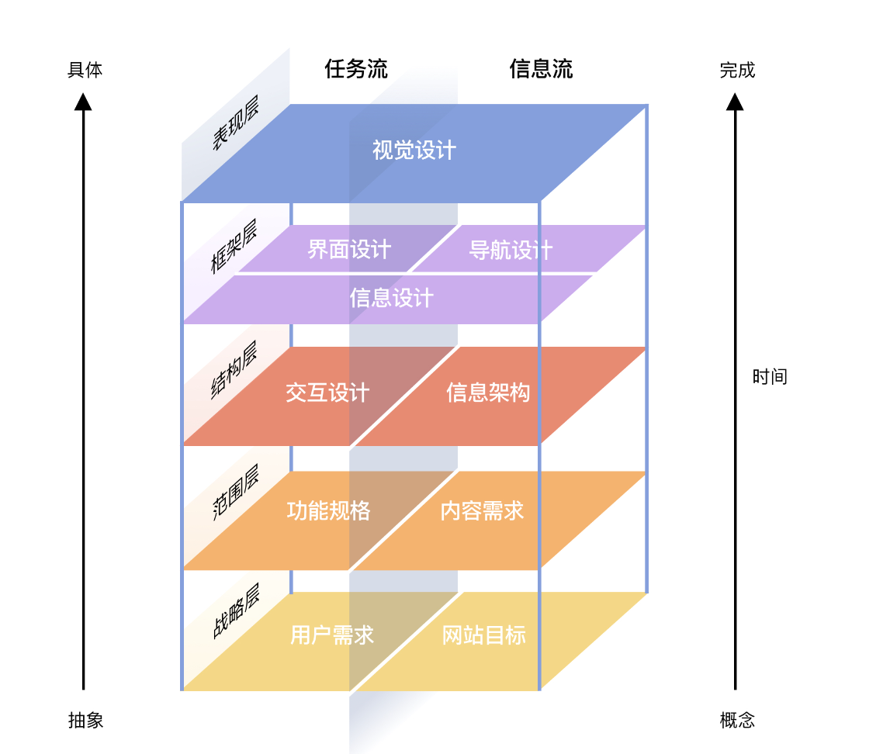

#### 战略层（Strategy Plane）

**目标和需求**

* **项目目标：**
  + **提升儿童听力与语言能力**：通过音乐言语康复治疗系统，提高儿童的听觉能力、言语感知和语言表达能力。
  + **普及康复治疗**：开发便于推广的康复APP，降低成本，使更多听障儿童受益。
  + **科学数据支持**：通过语料搜集与实验比对，为汉语人工耳蜗植入儿童临床听觉康复提供真实数据支持。
* **用户需求：**
  + **听障儿童及其家长**：需要简便、安全、有效的康复方法，以改善听障儿童的语言能力和认知发展。
  + **医护人员**：需要科学、有效的工具和数据支持，以提供个性化的康复方案和实时监测康复进展。
  + **教育机构与康复中心**：需要易于推广和实施的康复系统，以帮助更多的听障儿童。

#### 范围层（Scope Plane）

**功能和内容**

* **功能：**
  + **音乐治疗模块**：提供多种音乐刺激模式，激发听觉和语言区域的活动。
  + **语音识别与分析**：实时监测和反馈患者的发音和语音表达，提供纠正建议。
  + **个性化定制算法**：根据患者的特征和需求，生成个性化的治疗方案。
  + **康复进展追踪**：记录和分析患者的康复进展，调整治疗方案。
  + **APP支持**：提供便捷的移动应用程序，支持随时随地进行治疗和训练。
* **内容：**
  + **音乐资源库**：丰富的音乐素材和音频刺激。
  + **发音模型库**：预设的标准发音模型，供比对和纠正使用。
  + **康复记录与报告**：详细的康复记录，供医护人员和家长参考。

#### 结构层（Structure Plane）

**信息架构和交互设计**

* **信息架构：**
  + **首页**：包括系统介绍、使用指南和用户登录/注册入口。
  + **评估模块**：包括听力评估和语言测试，生成评估报告。
  + **治疗模块**：音乐治疗和语音训练的选择和实施。
  + **进展追踪模块**：康复记录和报告，实时进展展示。
  + **用户中心**：个人信息管理、治疗计划查看与调整。
* **交互设计：**
  + **导航清晰**：简单明了的导航菜单，便于用户快速找到所需功能。
  + **实时反馈**：语音识别和分析功能提供实时反馈和纠正，用户可以即时调整和改进。
  + **进展展示**：图表和数据展示，直观显示康复进展和效果。

#### 框架层（Skeleton Plane）

**界面布局和设计框架**

* **界面布局：**
  + **顶部导航栏**：包含主要模块的快速入口（首页、评估、治疗、进展追踪、用户中心）。
  + **侧边栏**：在治疗模块中，提供不同音乐和语音训练的选择。
  + **主显示区域**：动态展示评估结果、治疗内容和进展情况。
  + **反馈区域**：实时显示语音识别和分析结果，提供纠正建议。
* **设计框架：**
  + **模块化设计**：每个功能模块独立存在，便于用户快速切换和操作。
  + **一致性**：保持界面设计的一致性，提升用户体验。
  + **响应式设计**：适应不同设备和屏幕尺寸，提供良好的用户体验。

#### 表现层（Surface Plane）

**视觉设计和用户体验**

* **视觉设计：**
  + **颜色搭配**：使用柔和且有活力的颜色，提升儿童用户的接受度和使用舒适度。
  + **字体选择**：选择易读的字体，确保文字信息的清晰度。
  + **图标与图形**：使用生动的图标和图形，增强界面的吸引力和趣味性。
* **用户体验：**
  + **友好界面**：简单直观的界面设计，减少用户的学习成本。
  + **交互动画**：适当使用动画效果，增强用户的互动体验。
  + **用户引导**：提供详细的使用指南和帮助提示，帮助用户快速上手。
  + **反馈机制**：及时的反馈和提示，提升用户操作的准确性和满意度。

# 3.商业模式和运营策略

## 3.1商业模式

定义目标受众：我们的目标受众是听障儿童及其家长和监护人，需要了解孩子的病情、喜好以及他们的需求等，从而为孩子提供有针对性的治疗与服务。

产品与服务：我们计划开发一个专为听障儿童设计的音乐治疗应用或网站，产品将提供多样化的音乐疗法、教育资源和互动工具，在帮助他们训练听力能力的同时，也能在一定程度上帮他们发展语言能力。考虑到儿童的行动能力有限，我们将设计用户友好的界面，易于操作与导航。

收入来源：我们计划提供基本功能的免费试用，以吸引用户。然后提供付费订阅服务，包括高级功能、个性化的音乐疗法和专属内容。同时我们将探索其他收入来源，如广告合作、捐赠或与相关机构的合作伙伴关系。

合作伙伴关系：我们将与听力专家、儿科医生等专业人士和学校、社区等相关机构，共同推广和提供全面的服务。同时我们也会与音乐治疗师合作，让他们提供专业的指导和建议。此外。我们会探索与设备制造商以及科技公司的合作，来利用现有的技术打造更合适的听力辅助设备。

## 3.2运营策略

市场推广：进行市场调研，了解竞争对手和目标用户的需求。制定全面的市场推广策略，包括在线和离线渠道。利用社交媒体平台、博客、论坛等宣传我们的音乐治疗应用或网站，提高社会影响力，来吸引目标受众的关注和参与。

用户体验：我们会提供高质量的音乐内容和治疗资源，满足用户需求。持续收集用户反馈，并根据反馈持续改进产品和服务，不断优化应用或网站的用户界面和功能，确保易于使用和导航。

数据分析：我们会在合法的前提下收集和分析用户数据，了解用户行为、偏好和需求。基于数据分析结果，优化产品功能、推荐系统和个性化建议，以此来提供更好的用户体验。

社区建设：我们会创建一个支持听障儿童和家庭的社区。通过线上和线下活动、论坛、用户群等方式促进用户之间的互动和支持，同时该平台也会提供专家咨询服务，起到分享资源与经验的作用，加强用户的参与感和忠诚度。

持续创新：我们会持续关注行业动态和最新的音乐治疗研究，不断创新产品和服务。引入新的音乐疗法、技术或合作伙伴，保持竞争力。不断扩充音乐库和教育资源，满足不同听障儿童的需求。

# 4.风险分析与应对策略

风险总是与机遇同在。我们为本项目规划了一幅美好的蓝图，并且为如何实施做了详细的安排，但由于市场和公共政策等的不确定性以及企业内部客观存在的不稳定因素，项目在发展过程中一定会遇到一系列风险和挑战。因此，我们对推进过程中可能存在的风险做出了充分预计，并逐个提出了相应的对策。

## 4.1市场风险与策略

项目可能会遇到因知名度较低而导致的市场需求不足，或者是同类型产品过多，竞争激烈等问题。为此，在项目推进过程中，我们应该加大宣传力，以提高知名度；注重宣传项目的独特性和优势，以增强市场竞争力。

## 4.2政策风险与策略

推进过程中可能会遇到相关政策法规不确定、政策变化等问题，可以通过加强与政府部门的沟通，及时了解政策动向，以便及时调整项目策略等方法来解决。

## 4.3财务风险与策略

项目研究与推进过程中，可能会遇到资金不足、研究成本过高等问题。对此，我们首先要对项目进行合理规划和成本控制；此外，由于目前本项目资金主要来源于同济大学和各个学院的财政扶持，以及相关实践活动的经费支持，所以我们考虑在后期项目发展成熟后，依靠政府和社会组织的支持，建立一个统一的筹资平台，接受捐助以保障后续研究能够顺利开展。同时，我们还考虑开通热门新媒体账号进行项目宣传推广，这样一方面能够提升项目的知名度，另一方面也能将运营账号所得的收入作为研究经费。

## 4.4技术风险与策略

在开发过程中，我们可能会遇到技术不成熟、难以实现等问题。对此，我们要不断提高自身能力，利用好优质的学校平台资源，积极与教师沟通，寻求专业技术支持，并依托学校实验室等平台加强研发测试，以确保项目技术成熟可行。

# 5.项目研究规划

## 5.1项目研究内容

语料采集与分析研究：分别采集符合分析统计标准健康听力儿童与人工耳蜗植入儿童各60人次语料数据，在数据基础上，通过计算机数据分析进行量化研究，提取健听儿童与人工耳蜗植入儿童的言语声调感知线索与产出特征，并对结果进行统计分析，总结音乐对人工耳蜗植入儿童普通话声调的感知与产出可能存在的影响；

音乐理疗效果评估：研究不同类型、不同节奏、不同音调的音乐对听障儿童的音乐理疗效果是否有差异，通过实验和调查等方式，评估音乐理疗的效果；

音乐类别选择：研究不同类型的音乐对听障儿童的听力和语言发展有何作用，分析不同音乐类别的适用情况，制定适合听障儿童的音乐类别选择策略；

平台设计和功能开发：针对听障儿童的特点和需求，设计适合听障儿童的音乐理疗平台，使平台更加容易使用、便捷有效，同时开发相关辅助言语康复APP；

用户行为分析：了解听障儿童在使用音乐理疗平台或APP时的习惯、喜好、需求等，为平台优化提供参考依据；

安全与隐私保护：针对听障儿童的特殊需求和保护隐私的要求，研究平台的安全性和隐私保护措施，确保平台使用的安全性和可靠性。

# 6.财务分析与融资需求

## 6.1项目估值

综合考虑项目的潜力、市场规模、技术创新、团队实力和社会影响力等因素，初步估计项目的估值为200万元。

## 6.2融资金额

计划融资200万元。

## 6.3融资方式

慈善捐赠：与慈善机构、基金会或企业进行合作，寻求捐赠资金支持项目的发展和运营。您可以积极与公益组织合作，开展筹款活动，吸引社会各界的捐赠和支持。

政府资助：向相关政府部门、社会福利基金等机构申请项目资助，特别是在公益领域，政府通常有一定的财政预算用于支持相关项目。

社会众筹：通过众筹平台或社交媒体，向公众募集资金。在项目介绍中详细说明项目的目标和意义，吸引社会各界的关注和捐赠。

合作伙伴投资：寻求与相关的企业、组织或个人进行合作，共同投资项目并分享回报。您可以与企业合作，利用其资源和网络优势，为项目提供资金支持。

慈善基金会赞助：向慈善基金会提出项目申请，请求资金赞助和支持。您可以寻找与您的项目目标相关的基金会，申请其资金赞助。

## 6.4资金用途

项目研发和改进：投入资金用于进一步研发音乐对人工耳蜗植入儿童普通话声调的感知和产出影响方面的研究，改进康复训练方案，提升项目的疗效和可持续发展能力。

团队扩充和培训：将资金用于招募更多的专业人员和技术人才，提供培训和专业支持，以增强项目团队的实力和能力。

社会宣传和推广：投入资金用于开展宣传活动、参加相关展览和会议、制作宣传材料等，以提高项目的知名度和影响力。

技术设备和工具：购买必要的技术设备和工具，如电脑设备、人工耳蜗等，提升项目的研究和康复训练的效率和质量。

## 6.5预期目标

深入研究和改进音乐对人工耳蜗植入儿童普通话声调的感知和产出影响，提升康复效果，为听力障碍儿童的言语康复做出更大贡献。

扩充项目团队，提升人才队伍的实力和专业水平，进一步推动项目的发展和持续创新。

加大社会宣传和推广力度，增加项目的知名度和影响力，吸引更多的合作伙伴和资金支持。

更新和升级所需的技术设备和工具，提升研究和康复训练的效率和质量，更好地服务听力障碍儿童。

# 7.数据库设计

## 7.1逻辑设计

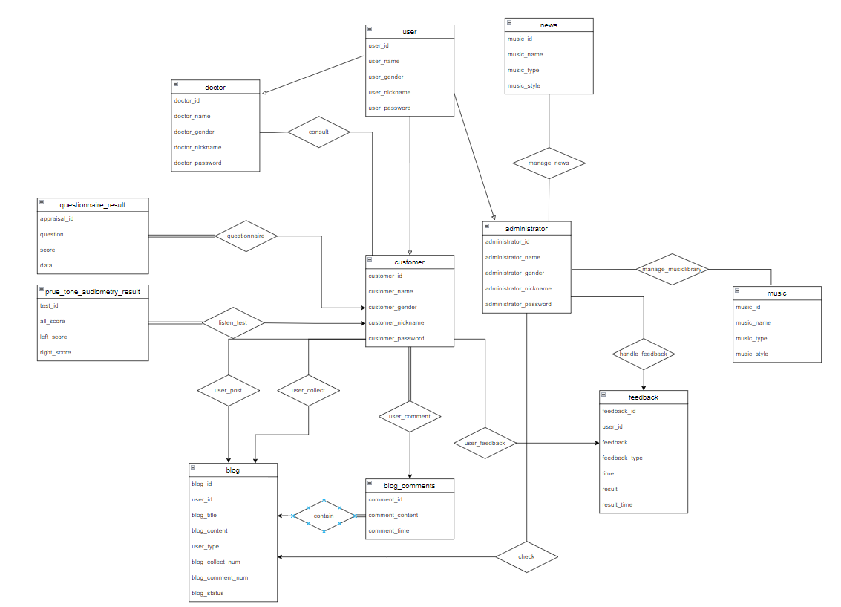

## 7.2物理设计

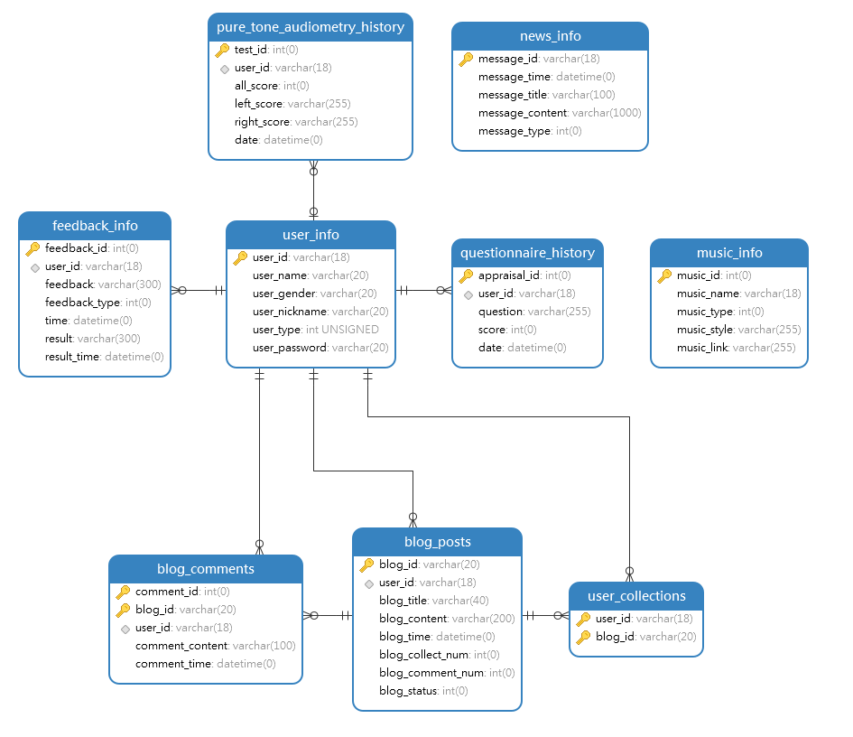

# 8.架构设计

## 8.1总体架构

## 8.1.1前端架构设计

为满足系统的跨平台要求和提高易用性，前端借助浏览器以 web 页面的形式呈现。以 vue.js 作为主体开发框架；为达到系统界面的美观性，使用了 Element UI 组件库，借 助 vue-router 进行路由导航；vuex 做前端存储管理；利用 Ajax 动态请求数据，更新 页面，提升用户友好性，使用第三方库 Axios 对 Ajax 进行封装，降低开发难度。

vue 是一款用于构建用户界面的 JavaScript 框架，其基于标准 HTML，CSS 和 JavaScript，并提供了声明式，组件化的编程模型。借助其响应性特性，动态更新页面 DOM，做到页面渲染和内部数据的双向同步。利用 vue 提供的单页面文件支持，模块 化前端页面元素，降低系统耦合性。

Ant design 将前端页面常用组件进行封装，提供了大量美观、易用的 UI 元素，借助该 组件库，有效降低系统开发难度，提升系统观感。

vue-router 为单页面应用而生，可方便的做到嵌套路由映射，动态路由导航，通过与 vuex 配合使用，动态生成路由表，做到细致的权限管理。

## 8.1.2后端架构设计

后端采用Java作为开发语言，主要基于Spring Boot架构进行开发，充分考虑以下几个要点：

1）数据访问层（Data Access Layer）： Spring Boot提供了强大的数据访问层支持，集成了多种持久化技术，包括JDBC、ORM（例如Hibernate）以及关系型数据库（例如MySQL）。通过简化数据访问的配置和操作，开发者能够轻松实现事务管理和持久化等功能，同时能够方便地切换不同的数据存储方案。

2）Web层： 在Web层，Spring Boot内置了Spring MVC框架，用于构建强大的Web应用程序。通过Spring MVC，开发者可以创建处理请求和响应的控制器、配置视图解析器、定义拦截器等组件，实现灵活的Web应用开发。此外，Spring Boot还支持RESTful风格的Web服务开发，、也可以选择使用Spring WebFlux构建反应式Web应用，以满足不同场景的需求。

3）安全性（Security）： Spring Boot为应用程序提供了全面的安全性支持。它包括认证和授权等功能，可以轻松集成常见的身份验证和授权机制。例如，基于角色的访问控制、OAuth 2.0等。这使得开发者能够在应用程序中实现高度定制化的安全策略，确保系统的安全性和用户数据的保护。

通过整合这些要点，使用Spring Boot作为后端开发框架能够极大地简化开发流程，提高开发效率，同时保证了应用程序的可扩展性和易维护性。通过利用Spring Boot提供的丰富功能，开发者能够专注于业务逻辑的实现，而不必过多关心底层框架的配置和细节。这有助于构建健壮、安全且高效的Java后端应用。

## 8.2架构上下文

1）系统描述：我们旨在提供一种基于 Web 的听力检测与治疗平台，用户可在本平台上进行听力测试与治疗、咨询发帖等功能。用户可以通过前端界面与后端系统进行交互，并获取测试和治疗结果、反馈信息等。

2）系统边界：

前端界面：基于 Vue 框架搭建的单页应用（SPA），提供用户界面、结果展示等功能。

后端系统：基于 Spring Boot 框架构建的应用程序，处理前端请求、执行逻辑、与数据库交互等。

3）前端组件：

页面组件：包括音乐列表、听力测试详情、反馈审核、结果展示等页面，通过 Vue 组件实现。

路由组件：通过 Vue Router 管理不同页面之间的导航和路由。

HTTP 请求组件：使用 Vue 的 HTTP 库或第三方库进行与后端 API 的通信。

4）后端组件：

控制器（Controller）：负责接收前端请求、处理请求参数、调用相应的服务和管理数据的输入输出。

服务层（Service）：实现具体的业务逻辑、数据处理和业务规则等，处理来自控制器的请求。

数据访问层（Data Access Layer）：与数据库进行交互，执行数据的读写操作。

安全层（Security Layer）：处理用户身份认证和权限控制，确保数据和用户信息的安全性。

第三方服务集成：如果需要，与其他外部服务（如身份验证服务、存储服务）进行集成。

5）依赖关系：

前端依赖后端：前端通过 HTTP 请求调用后端提供的 API，获取数据库数据、发送控制指令等。

后端依赖前端：后端提供 API 供前端调用，接收和处理前端的请求。

6）部署架构：

前端部署：前端代码可以通过静态资源服务器或 CDN 进行部署，供用户通过浏览器访问。

后端部署：后端代码可以部署在应用服务器（如 Tomcat）上，通过 HTTP 协议接收和处理前端请求。

7）非功能需求：

性能：设计优化后端的响应速度和吞吐量，以确保平台的快速和流畅使用。

可扩展性：采用水平扩展和面向对象的方式，支持对平台的横向扩展和模块化拆分。

安全性：实现身份验证和授权机制，保护数据的机密性和完整性。

# 9.页面设计

### 页面一：个人主页

**策划思路：**

* **个性化体验：** 通过每日寄语和个性化的个人信息展示，提升用户的参与感和归属感。
* **简化导航：** 提供简洁明了的导航，让用户快速访问常用功能，减少操作复杂度。
* **日历功能：** 直观的日历视图，方便用户管理日程和测试安排，提高用户的使用频率。
* **目标用户：**本页面的目标用户是进入网站的所有用户。

**用户体验：**

* **个性化体验：** 提供每日寄语功能，让用户每天登录时都能看到一句激励或温暖的话语，增加用户的归属感和粘性。
* **简化导航：** 采用简化的导航设计，使用户可以方便地访问常用功能，如个人资料、听力测试记录、收藏文章等。
* **日历功能：** 直观的日历视图，用户可以在日历上查看和管理自己的重要事件、听力测试安排和其他任务。

**功能设计：**

* **个人信息：** 显示用户的头像、昵称、个性签名和基本信息，用户可以方便地编辑和更新个人资料。
* **每日寄语：** 每天随机显示一句励志或温馨的话语，用户可以分享这句话到社交媒体，增加互动性。
* **简化导航：** 提供访问常用功能的快捷入口，包括“我的资料”、“我的听力测试”、“我的收藏”、“设置”等，用户可以快速找到所需功能。
* **日历功能：** 日历视图中标注用户的重要事件和测试安排，点击具体日期可以查看详细内容和添加新事件。
* **活动记录：** 展示用户最近的活动记录，如最近阅读的文章、最新完成的听力测试等，方便用户快速回顾和继续未完成的活动。

#### ****设计说明：****

* **视觉设计:** 采用简洁、清爽的设计风格，配合温馨的配色，提升用户的视觉体验。
* **交互设计:** 界面交互简单直观，用户操作流畅，减少点击次数和复杂度。

### 个人主页

### 页面二：关于我们

**策划思路：**

* **目标用户**：所有访问网站的用户，特别是希望了解平台背景和团队的信息的用户。

**用户体验：**

* **信息透明：** 详细介绍平台背景、使命和团队成员，增强用户对平台的信任感和好感度。
* **团队展示：** 通过团队成员的照片和简介展示平台的专业性，用户可以了解到为其服务的专家团队。
* **联系方式：** 提供多种联系方式，用户可以通过邮件、电话等方式与平台进行沟通，获取帮助或反馈意见。

**功能设计：**

* **平台介绍：** 介绍平台的创建背景、发展历程、使命和愿景，使用户全面了解平台的宗旨和目标。
* **团队成员：** 展示核心团队成员的照片、姓名、职务和简要介绍，突出团队的专业背景和经验。
* **联系方式：** 提供详细的联系方式，包括邮箱、联系电话、办公地址等，用户可以通过多种方式联系平台，获取支持和服务。

**设计说明：**

* **页面布局**：左侧为导航栏，右侧为关于我们展示区，分为平台介绍、团队成员和联系方式等模块。
* **视觉设计**：采用图片和文字结合的方式，展示团队照片，配以简洁大方的排版风格。
* **交互设计**：用户可以点击查看详细的团队成员介绍，使用联系方式模块与平台进行沟通和反馈。

### 关于我们

### 页面三：音乐歌单

**策划思路：**

* **目标用户**：本页面的目标用户是希望通过不同类型的音乐来治疗耳部疾病的用户。他们可以在这里找到合适的音乐。

**功能设计：**

* 提供多种音乐歌单选择，按轻度、中度和重度分类。轻度音乐包括轻音乐、钢琴曲等；中度音乐包括流行音乐、摇滚等；重度音乐则涵盖金属乐、电子音乐等。
* 歌单分类清晰，用户可以快速找到适合自己当前心情和情绪的音乐类型。

**用户体验：**

* 页面设计简洁明了，通过视觉上的柔和色调和高清封面图，让用户在选择歌单时能有一种舒适的体验。
* 封面图设计精美，每个歌单都有独特的封面，用户点击封面图即可进入相应的歌单详情页面，操作流畅自然。

**设计说明：**

* **页面布局**：页面左侧设置为导航栏，提供不同音乐类型的快捷入口；右侧为歌单展示区，展示当前选择类型的所有歌单。
* **视觉设计**：采用柔和的色调搭配高清图片，整体风格简约但不失美感，给用户带来愉悦的视觉体验。
* **交互设计**：用户可以通过点击封面图进入歌单详情页面，歌单详情页面包括播放按钮、歌曲列表和收藏功能，用户体验流畅自然。

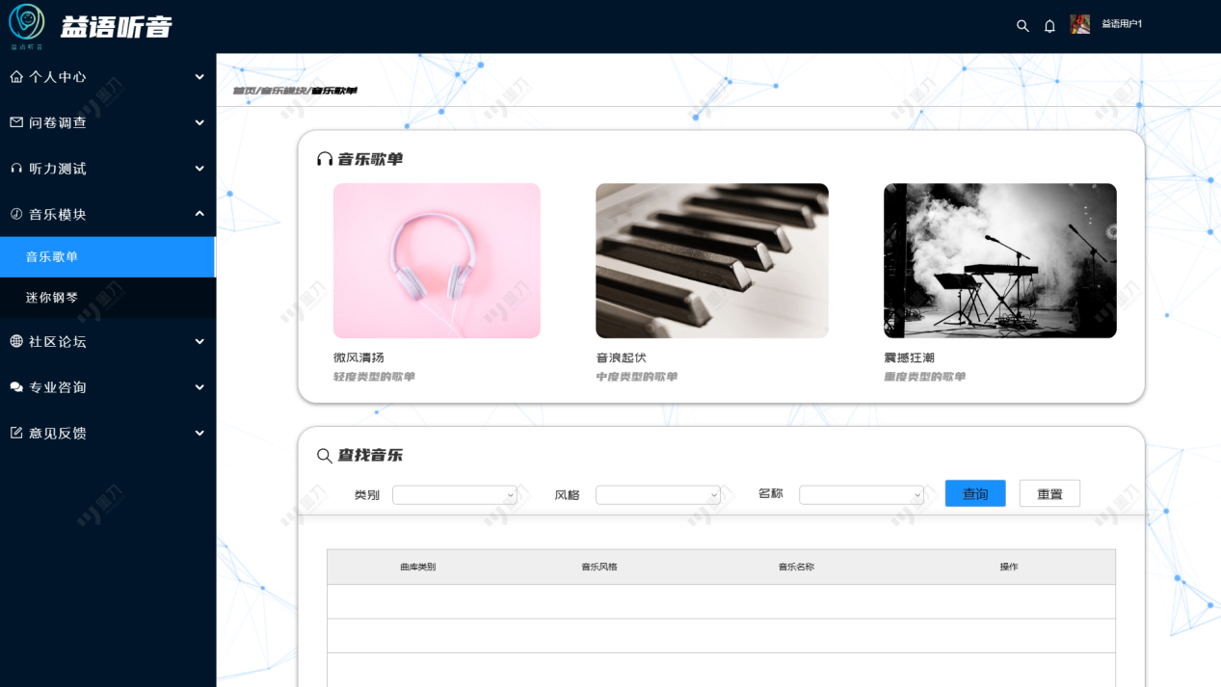

### 页面四：问卷评估

**策划思路：**

* **目标用户**：了解孩子听力情况的家长用户，通过填写问卷，帮助平台提供更精准的听力评估。

**功能设计：**

* 问卷设计涵盖孩子听力情况的各个方面，包括听力障碍历史、日常听力表现等，帮助收集全面的信息。
* 问卷提交后，平台会根据家长的反馈进行听力评估，并提供相关建议。

**用户体验：**

* 问卷设计简洁明了，家长可以方便快捷地填写并提交，提高参与度。
* 用户填写问卷后，能够获得平台提供的初步听力评估结果，进一步了解孩子的听力状况。

**设计说明：**

* **页面布局**：左侧为导航栏，提供访问其他功能页面的入口；右侧为问卷评估区，展示问卷内容。
* **视觉设计**：采用简洁的白色背景和黑色字体，确保问卷易读，减少视觉疲劳。
* **交互设计**：用户选择和填写答案后，点击提交按钮即可完成问卷，提交过程流畅自然。

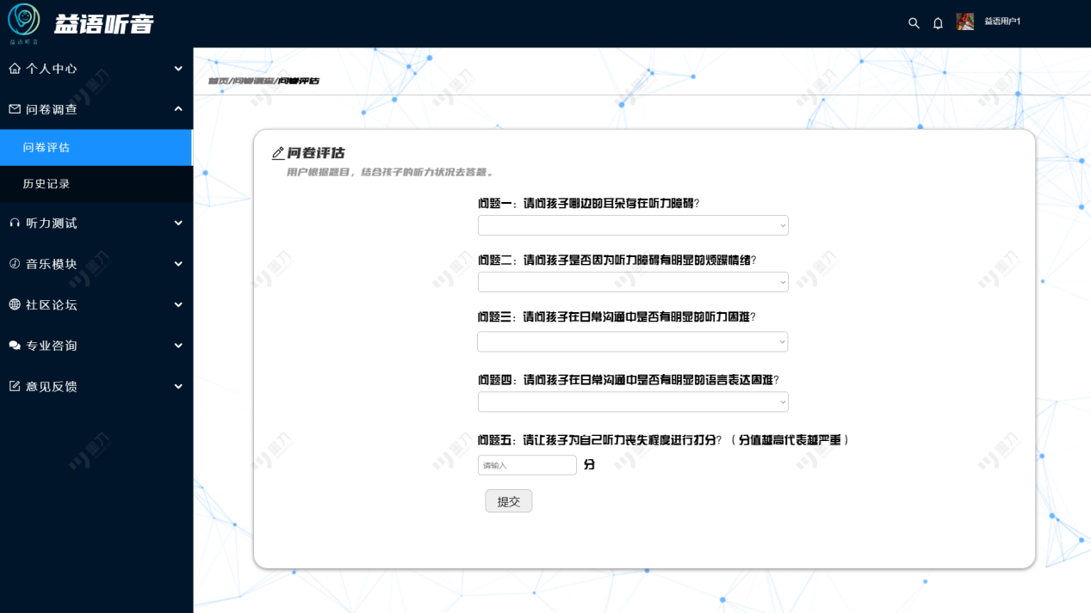

### 页面五：历史记录

**策划思路：**

* **目标用户**：面向有听力问卷评估需求的用户，通过记录和查看测试结果，帮助他们了解自己的听力状况。

**功能设计：**

* 记录用户的听力问卷评估结果，包括测试时间、部位、问题类型及评分等详细信息，方便用户随时查看和管理自己的历史数据。
* 用户可以通过标注直观了解测试结果的好坏，便于用户进行自我健康管理。

**用户体验：**

* 帮助用户跟踪和了解自己的听力状况变化，提高他们对听力健康的关注和管理意识。
* 用户可以轻松翻阅历史记录，通过对比不同时间的测试结果，发现和理解自己听力情况的变化。

**设计说明：**

* **页面布局**：左侧为导航栏，提供快捷访问其他功能的入口；右侧为历史记录展示区，数据以表格形式呈现。
* **视觉设计**：采用表格形式展示数据，评分高低通过不同颜色标注，直观显示测试结果，提升用户体验。
* **交互设计**：用户可以通过分页功能查看更多历史记录，操作简便，便于用户快速找到所需信息。

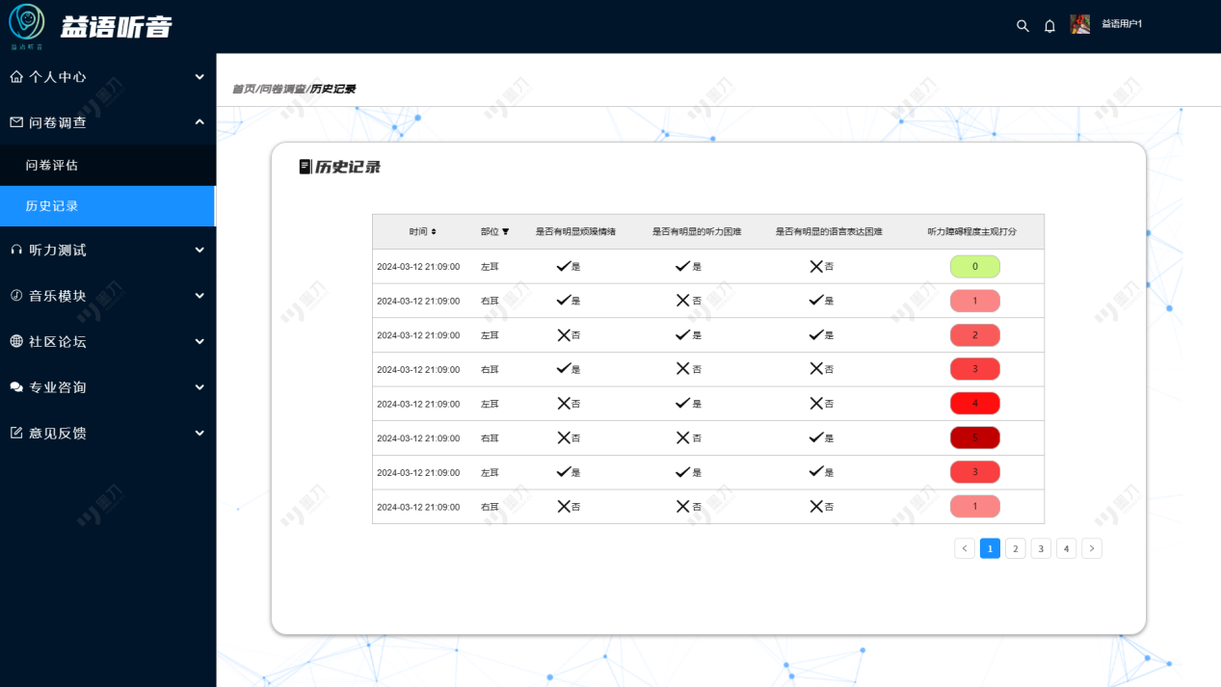

### 页面六：听力测试

**策划思路：**

* **测试便捷性： 测试过程简洁明了，操作简单，减少用户的操作负担。**
* **实时反馈： 测试完成后系统立即给出结果反馈，生成折线图展示用户的听力水平。**
* **结果保存： 测试结果自动保存，用户可以随时查看和对比历史数据。**

**用户体验：**

* **测试便捷性：** 测试过程简洁明了，用户根据听到的音量进行选择，操作简单，测试时间短，减少用户的操作负担。
* **实时反馈：** 测试完成后系统立即给出结果反馈，生成折线图展示用户的听力水平，用户可以直观地了解自己的听力状况。
* **结果保存：** 测试结果自动保存到用户的个人主页，用户可以随时查看和对比历史数据，了解听力变化趋势。

**功能设计：**

* **测试流程：** 用户按照系统提示，听取不同音量的声音并选择是否听到，系统根据用户的选择记录数据并生成结果。
* **折线图展示：** 测试结果生成折线图，显示不同频率下的听力水平，用户可以清晰地看到自己的听力曲线。
* **结果解读：** 提供测试结果的详细解读，包括听力水平的描述、建议和可能的改善方法，帮助用户更好地理解和管理自己的听力健康。
* **历史记录：** 系统自动保存每次测试结果，用户可以在个人主页的听力测试记录中查看和对比历史数据，了解听力变化趋势。
* **测试提醒：** 系统可以根据用户的测试历史，定期提醒用户进行听力测试，帮助用户保持听力健康。

#### 设计说明：

* **布局:** 页面分为测试操作区、折线图展示区、结果解读区和历史记录区。
* **视觉设计:** 采用简洁、专业的设计风格，配合直观的折

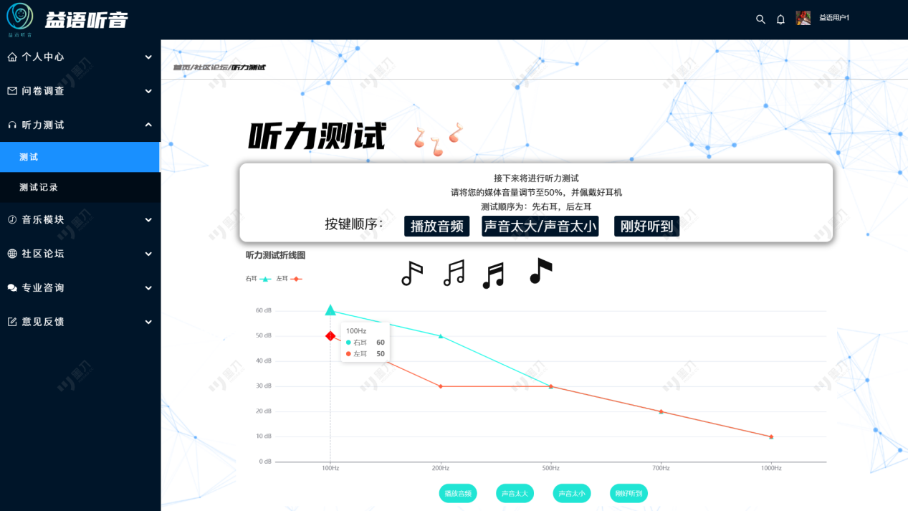

### 页面七：博客

**策划思路：**

* **目标用户**：所有访问网站的用户，特别是对听力健康和音乐治疗感兴趣的用户。

**用户体验：**

* **浏览体验：** 首页展示最新发布和最受欢迎的博客文章，采用瀑布流布局，用户可以无限滚动浏览，增强页面的动态性和吸引力。
* **筛选和搜索：** 用户可以通过顶部的搜索栏和分类标签快速找到感兴趣的文章，提升浏览效率和体验。
* **视觉效果：** 每篇博客文章展示封面图、标题、简要内容和作者信息，图文结合的方式使页面更具吸引力。

**功能设计：**

* **文章列表：** 首页按时间和热度展示文章，每篇文章包括标题、封面图、作者、发布时间、点赞数和评论数，用户可以点击进入详情页面。
* **搜索和筛选：** 提供全局搜索功能，用户可以通过关键字搜索感兴趣的文章；分类标签栏可以按主题、热门标签等进行筛选。
* **快速导航：** 左侧导航栏固定，方便用户在不同页面之间快速切换，包括首页、我的收藏、我的博客、发布博客等主要功能。
* **动态更新：** 首页内容实时更新，展示最新发布的文章和最新的互动动态，使用户每次访问都有新内容。

**设计说明：**

* **页面布局**：左侧为导航栏，右侧为博客文章列表区，按时间和热度排序。
* **视觉设计**：简约大方，采用卡片式布局，每篇文章配有封面图和简要描述，吸引用户点击阅读。
* **交互设计**：用户可以点击文章卡片进入详情页面，使用分类标签进行内容筛选，提升浏览效率。

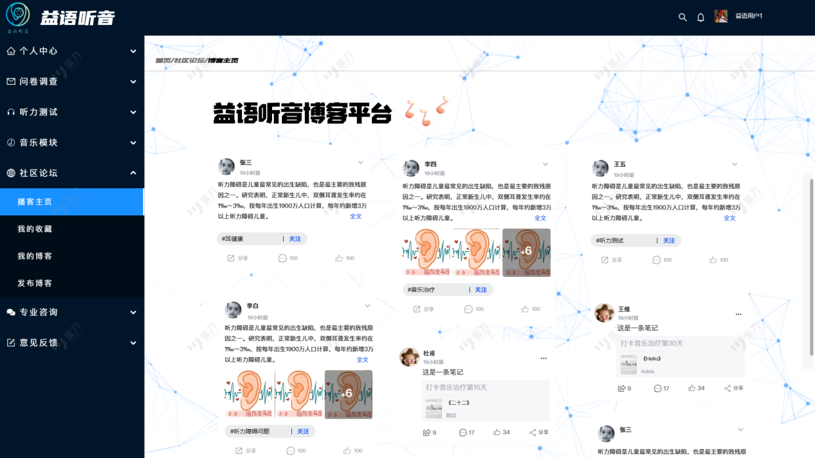

### 页面八：博客详情

**策划思路：**

* **目标用户**：喜欢阅读和撰写关于听力和音乐治疗相关博客的用户。

**用户体验：**

* **阅读体验：** 页面采用简洁明了的设计，使用舒适的字体和行距，保证用户长时间阅读不疲劳。文章内容区域宽度适中，避免过宽或过窄影响阅读。
* **互动体验：** 用户可以方便地对文章进行评论、点赞和分享，增强互动性。同时，评论区的回复功能使用户之间可以进行深度交流。
* **信息获取：** 除了文章内容，页面右侧还提供了相关博客推荐和热门文章推荐，方便用户发现更多感兴趣的内容。

**功能设计：**

* **详细展示区：** 文章标题、作者信息、发表时间、浏览次数等基本信息一目了然。正文部分支持文本、图片、视频等多媒体内容。
* **评论区：** 用户可以发表评论，并且支持点赞、回复和举报评论等功能，评论排序可以按时间或热度排列。
* **分享功能：** 文章下方提供分享到微信、微博、QQ等社交平台的按钮，方便用户将有价值的内容分享给朋友。
* **相关文章推荐：** 根据用户阅读的文章内容，在页面右侧推荐相关的博客文章，提升用户的阅读粘性。

**设计说明：**

* **页面布局**：左侧为导航栏，右侧为博客详情展示区。
* **视觉设计**：采用清新简洁的设计风格，文字排版合理，图文并茂，增强视觉吸引力。
* **交互设计**：用户可以通过评论区与其他读者互动，点击“赞”按钮表达喜欢，点击“分享”按钮将文章分享至社交平台。

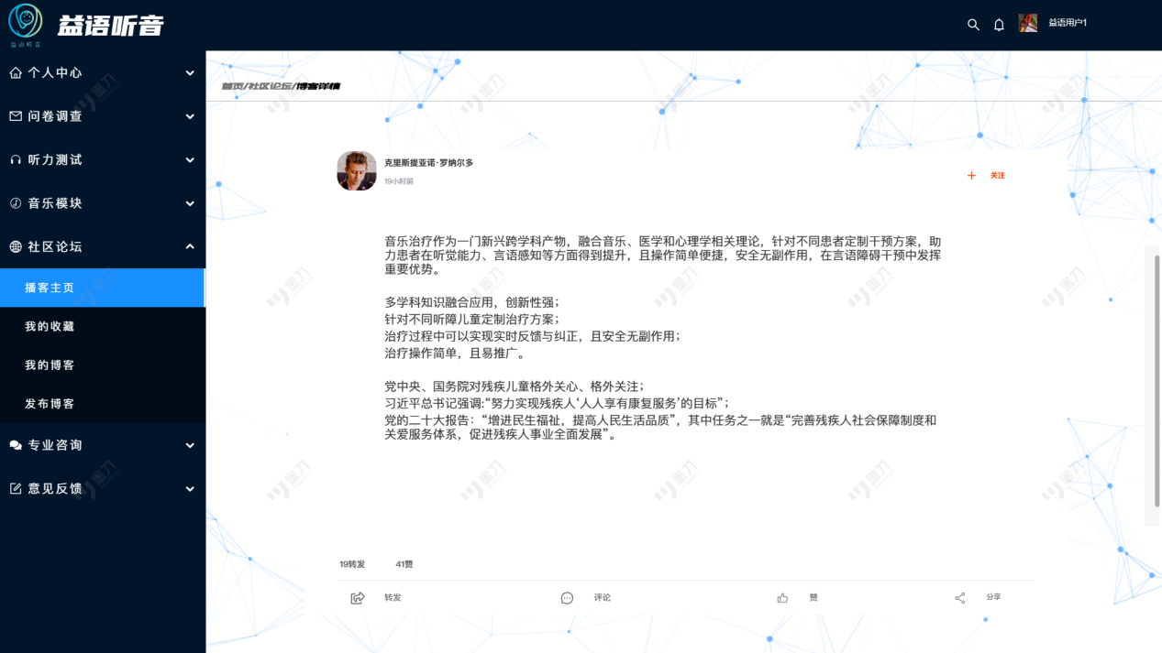

### 页面九：发布博客

**策划思路：**

* **目标用户**：希望在平台上分享自己经验和见解的用户。

**用户体验：**

* **发布便捷性：** 发布博客的表单设计简洁明了，用户只需填写标题和内容，选择相关标签即可发布，操作简单便捷。
* **草稿保存：** 系统自动保存草稿功能，避免用户因网络或其他原因导致内容丢失，提高用户的使用体验。
* **富文本编辑：** 提供富文本编辑器，用户可以轻松添加文字、图片、视频和链接，排版灵活，满足不同内容需求。

**功能设计：**

* **发布表单：** 包含博客标题、内容编辑、标签选择三个主要部分，内容编辑器支持多媒体内容插入和基本的文本格式编辑。
* **草稿保存：** 系统定时自动保存用户输入的内容，用户可以随时保存草稿并在“我的博客”页面中继续编辑未完成的博客。
* **内容审核：** 用户提交的博客将在24小时内由管理员审核，通过后公开展示，确保平台内容的合法性和质量。
* **发布提示：** 页面顶部提供发布注意事项和提示，帮助用户了解发布规则和提高内容质量。

**设计说明：**

* **页面布局**：左侧为导航栏，右侧为博客发布表单区。
* **视觉设计**：使用白色背景和黑色字体，简洁明了，表单控件排列合理，方便用户操作。
* **交互设计**：用户输入标题和内容后，选择标签并点击提交按钮即可发布，系统会自动保存草稿，防止内容丢失。

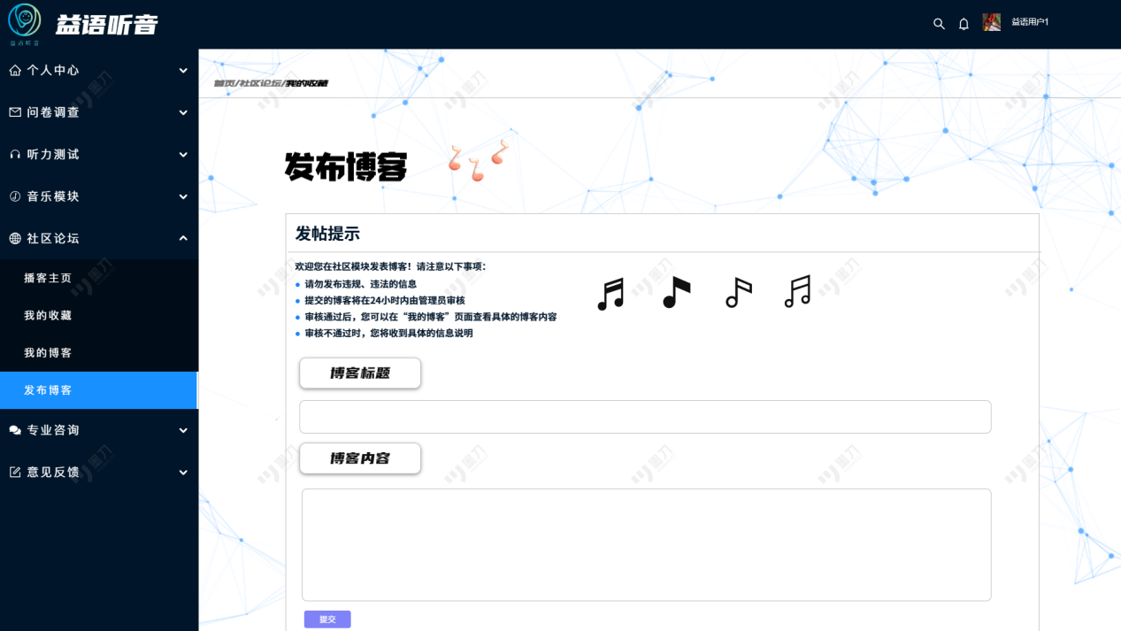

### 页面十：提供反馈

**策划思路：**

* **目标用户**：对平台功能有建议或问题的用户，通过提交反馈，帮助平台改进和优化用户体验。

**功能设计：**

* 用户可以选择反馈类型，如功能建议、使用问题等，并详细描述自己的意见或问题。
* 提交反馈后，平台会尽快处理，用户可以查看反馈处理状态和结果。

**用户体验：**

* 清晰的反馈提交流程，用户可以轻松完成反馈的填写和提交，提高用户的积极性和参与度。
* 用户提交反馈后，可以获得平台的处理进展通知，增强对平台的信任和满意度。

**设计说明：**

* **页面布局**：左侧为导航栏，提供访问其他功能页面的入口；右侧为反馈表单区，展示反馈表单内容。
* **视觉设计**：表单设计简洁明了，分类清晰，用户填写方便，整体风格友好而专业。
* **交互设计**：用户选择反馈类型，填写内容后点击提交按钮即可完成反馈提交，操作简单明了。

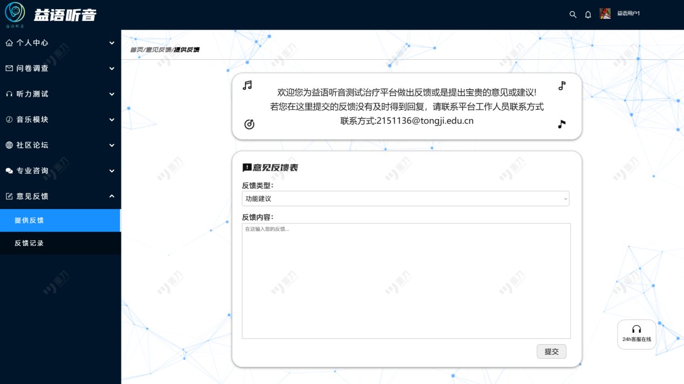

### 页面十一：反馈记录

**策划思路：**

* **目标用户**：本页面针对在使用平台过程中遇到问题或有建议反馈的用户，帮助他们查看和管理自己的反馈记录。

**功能设计：**

* 用户可以查看自己所有的反馈记录，包括提交的时间、内容、处理状态和处理结果。
* 平台对每条反馈的处理结果和状态一目了然，用户可以随时跟进自己的反馈情况。

**用户体验：**

* 通过反馈记录的展示，用户可以清楚地看到自己提交的每条反馈的状态，增强对平台的信任感和满意度。
* 若反馈未被处理，用户可以点击“修改”按钮对反馈进行编辑，方便用户完善和更新自己的意见。

**设计说明：**

* **页面布局**：页面左侧为导航栏，提供快速访问其他功能页面的入口；右侧为反馈记录展示区，以表格形式展示用户的反馈记录。
* **视觉设计**：采用简洁明了的表格形式，清晰展示每条反馈记录的详细信息，搭配合适的颜色区分不同状态。
* **交互设计**：用户可以点击“修改”按钮对未处理的反馈进行编辑，表格支持分页显示，用户可以轻松浏览所有反馈记录。

### 反馈记录

### 页面十二：医患交流平台

**策划思路：**

* **目标用户**：需要咨询医生的用户，通过在线平台向医生提问，获取专业的健康建议。

**功能设计：**

* 提供一个实时在线交流的平台，用户可以随时向医生提问，医生实时回复，提供专业的健康建议和解答。
* 支持文字和图片发送，用户可以通过图片更直观地描述自己的健康问题。

**用户体验：**

* 实时的在线交流功能提高了用户的满意度，让用户感受到平台的专业性和关怀。
* 通过简洁的聊天界面设计，用户可以清晰地看到医生的回复，沟通便捷高效。

**设计说明：**

* **页面布局**：左侧为导航栏，提供快速访问其他功能的入口；右侧为交流区，展示用户和医生的聊天记录。
* **视觉设计**：聊天界面简洁，用户头像和文字消息清晰可见，整体风格专业且温馨。
* **交互设计**：用户输入文字并发送消息，医生实时回复，支持文字和图片的发送，沟通顺畅自然。

